Инженерная графика
Преподаватель Куклина Н.Р.
Задание для группы ТМ-24т
Выполнить в срок до 25 марта 2020г
Работу сдать по окончании карантина по графику учебного процесса
Задание для выполнения
На формате А4 выполнить эскиз зубчатого колеса. Чертеж выполнить в ручной графике
1 Определим параметры для расчета
Модуль зубчатой передачи m=5
Число зубьев z=20
Диаметр вала D_{в}=25
2. Произвести расчеты параметров зубчатого колеса
Таблица 1
Параметр | Обозначение | Расчетная формула
Высота головки зуба | h_{a} | h_{a}= m
Высота ножки зуба | h_{f} | h_{f}=1,25m
Высота зуба | h | h= h_{a}+ h_{f}
Делительный диаметр | d | d= m z
Диаметр вершин зубьев | d_{a} | d_{a}= d+2 h_{a}
Диаметр впадин | d_{f} | d_{f}= d-2 h_{f}
Ширина венца зубчатого колеса | b | b = (6…8) m
Наружный диаметр ступицы | D_{cт} | D_{cт}=1.6 D_{в}
Длина ступицы | L_{ст} | L_{ст}1.5 D_{в}

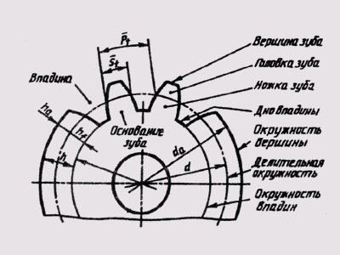
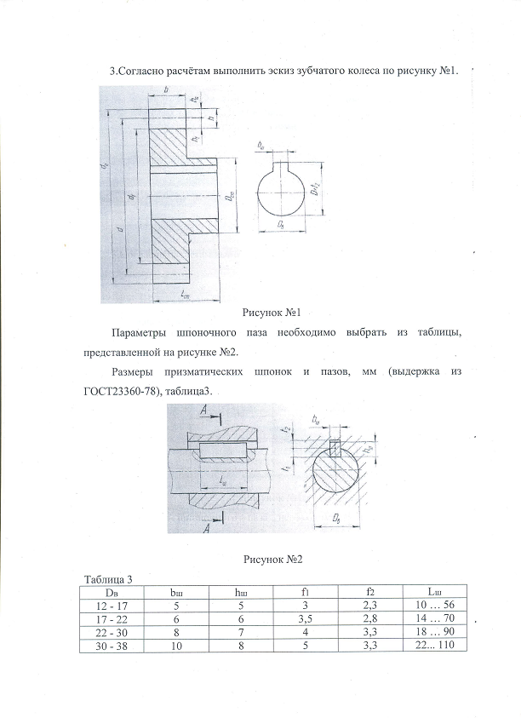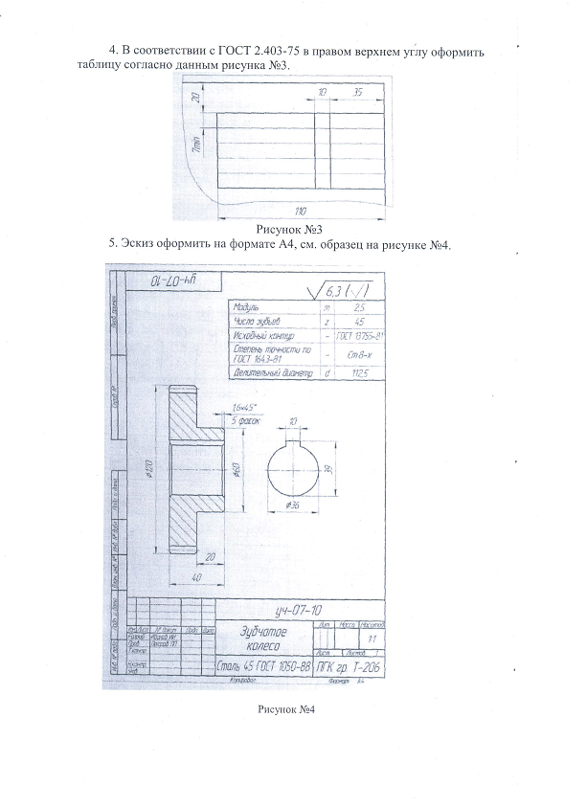
2

